Vypracoval: | Klasifikační test 1  Modul Převodové ústrojí 2 – manuální převodovky | Hodnocení:

1. Je-li převodový poměr větší než 1, pak se jedná o: (2 body)
a) převod do pomala
b) převod do rychla
c) převod se vyjadřuje poměrem

2. Kolem vloženým mezi kola hnací a hnané: (2 body)
a) se zamezí přenosu kroutícího momentu z kola hnacího na hnané
b) se nic nezmění
c) změníme smysl otáčení hnaného kola

3. Tzv. blokovaná (cloněná) synchronizace: (2 body)
a) umožní zařazení rychlosti i při rozdílných otáčkách řadícího kola a řadící objímky
b) nedovolí zařadit dříve, dokud se nevyrovnají otáčky řadícího kola a řadící objímky
c) zaručuje bezhlučné řazení bez ohledu na otáčky řadícího kola a řadící objímky

4. Ozubená kola jsou na předlohovém hřídeli uložena: (2 body)
a) točně
b) suvně
c) napevno

5. U dvouhřídelové čtyřrychlostní převodovky je zařazen čtvrtý rychlostní stupeň: (2 body)
a) kroutící moment je přenášen dvěma páry ozubených kol
b) kroutící moment je přenášen jedním párem ozubených kol
c) je zařazen přímý záběr

6. Zařazením neutrálu v převodovce u vozidla s běžícím motorem: (2 body)
a) zastavíme hnací hřídel
b) zastavíme hnaný hřídel
c) zastavíme hnací i hnaný hřídel

7. Přímé spojení hnacího a hnaného hřídele je možné: (2 body)
a) u tříhřídelové převodovky
b) u dvouhřídelové převodovky
c) u variátoru

8. Na obrázku je mechanická převodovka. Doplňte číselná označení požadovaných součástí. (5 bodů)
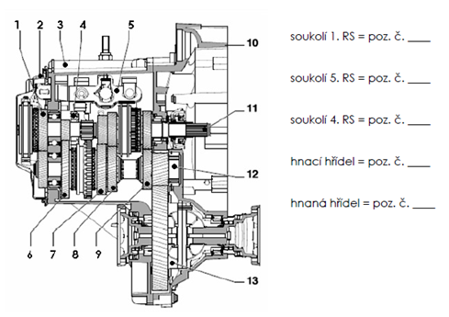
9. Na obrázku je znázorněn montážní rozklad zařízení z převodovky. Doplňte celý název zařízení.
(2 body)
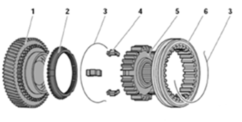

10. Doplňte číselná označení požadovaných součástí z předchozího obrázku. (5 bodů)
a) jádro spojky:
b) objímka:
c) synchronizační kroužek
d) jistící kámen
e) soukolí převodu

11. Hnací část převodu má 28 zubů, hnaná část 48 zubů. (4 body)
a) určete hodnotu převodového poměru:
b) určete, jaké budou otáčky hnané části převodu vůči otáčkám hnací části?

12. Uveďte, jaký postup musí řidič vozidla s nesynchronizovanou převodovkou dodržet při řazení nižších rychlostí: (2 body)

13. Jaký typ převodovky se nejčastěji používá u motocyklů? (2 body)

